**МИНИСТЕРСТВО ОБРАЗОВАНИЯ РЕСПУБЛИКИ БЕЛАРУСЬ БЕЛОРУССКИЙ ГОСУДАРСТВЕННЫЙ УНИВЕРСИТЕТ**

Факультет прикладной математики и информатики

Чешко Ульяна Геннадьевна

Отчет по лабораторной работе №3 курса

«МД и СУБД» студентки 2 курса 5 группы

Преподаватель

Волчецкая Полина Сергеевна

**Минск 2023**

3.2. Выборка из одной таблицы. Фильтрация данных. Использование в запросах операторов сравнения, логических операторов.

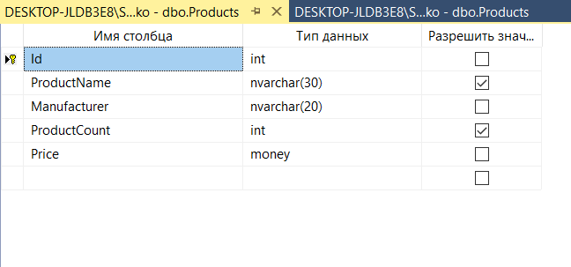

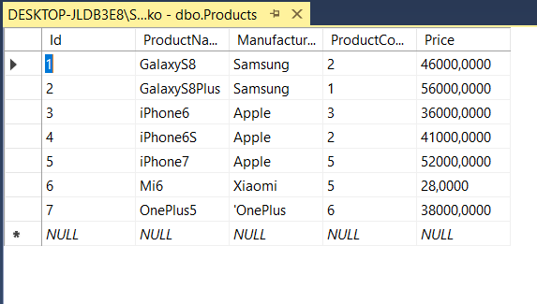

Запрос 1:

Здесь при выборке будут создаваться три столбца. Первый столбец представляет результат объединения двух столбцов ProductName и Manufacturer. Второй столбец - стандартный столбец Price. А третий столбец представляет значение столбца Price, умноженное на значение столбца ProductCount.

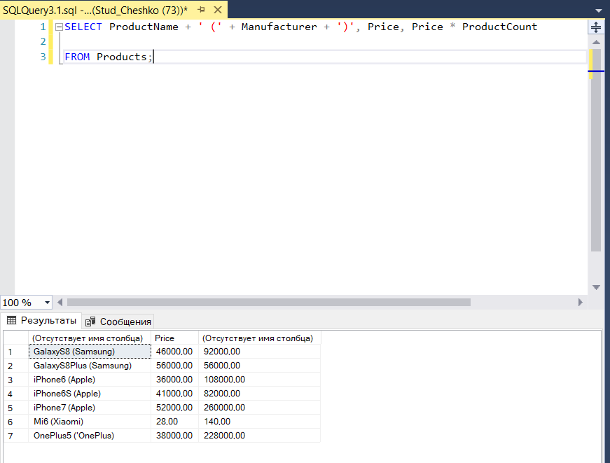

3. С помощью оператора AS можно изменить название выходного столбца или определить его псевдоним:

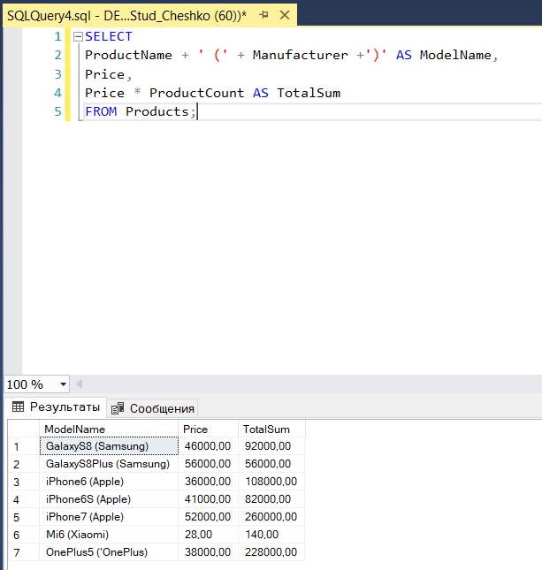

4. Выборка с добавлением

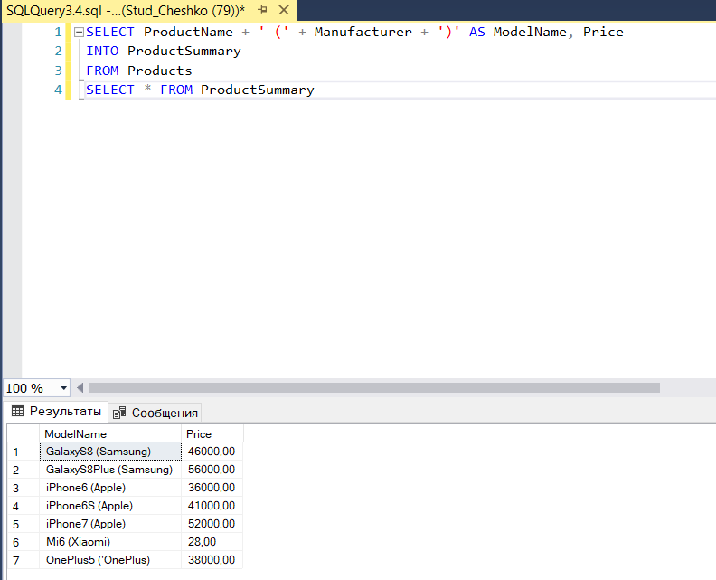

5. Сортировка

5.1.Отсортируйте таблицу Products по столбцу ProductName (самостоятельно) по возрастанию, затем по убыванию, затем по нескольким столбцам Manufacturer, ProductName

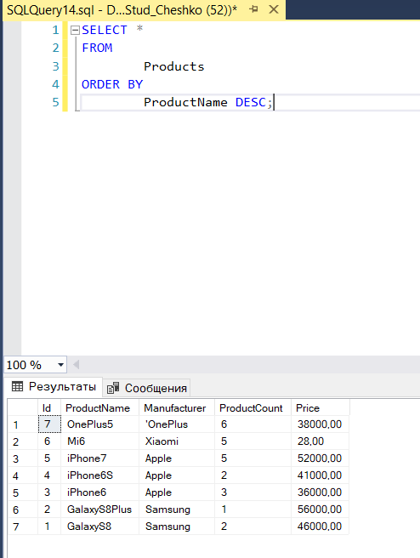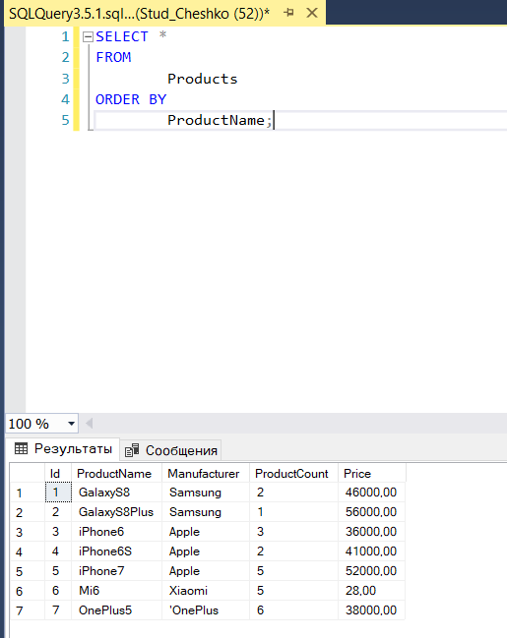

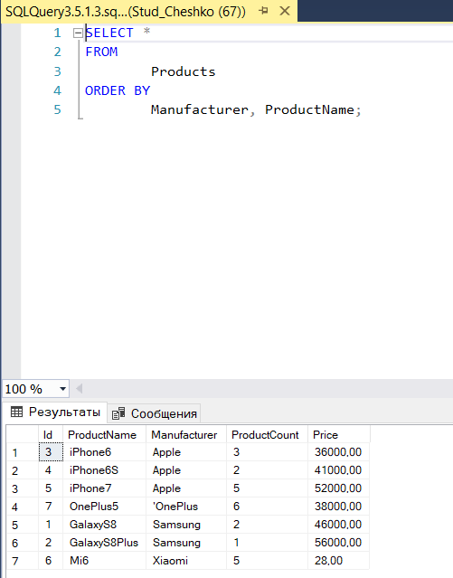

5.2. Сортировку также можно проводить по псевдониму столбца, который определяется с помощью оператора AS:

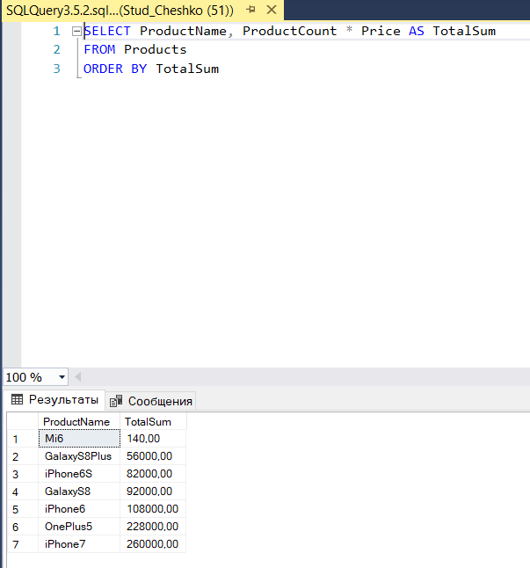

6.3 В качестве критерия сортировки также можно использовать сложно выражение на основе столбцов:

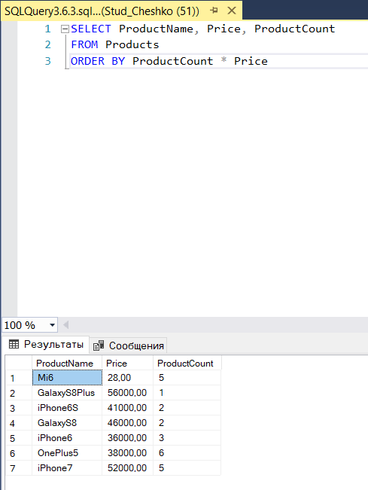

**Самостоятельные запросы из таблицы БД AdventureWorks2019:**

DimEmploee

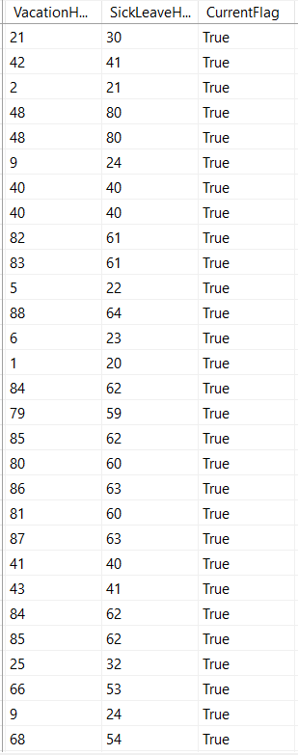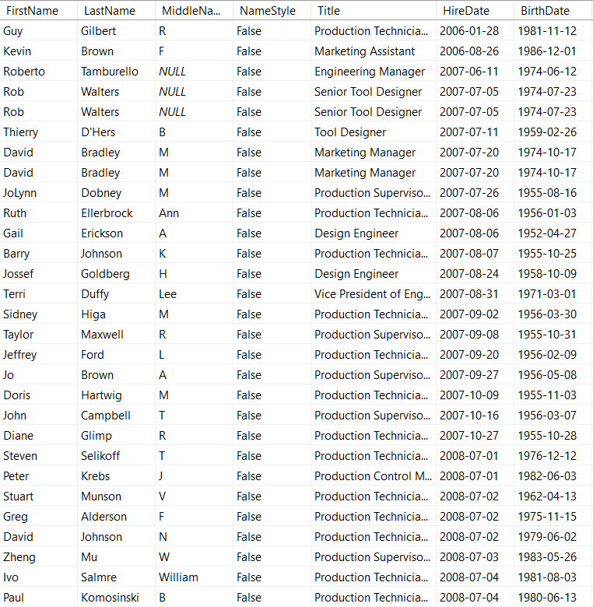

1.Результатом выборки являются данные по 3-м столбцам. Первый столбец Fio пусть объединяет столбцы FirstName и LastName, второй представляет стандартный столбец Title. Третий столбец TotalSkipped хранит сумму столбцов VacationHours и SickLeaveHours.

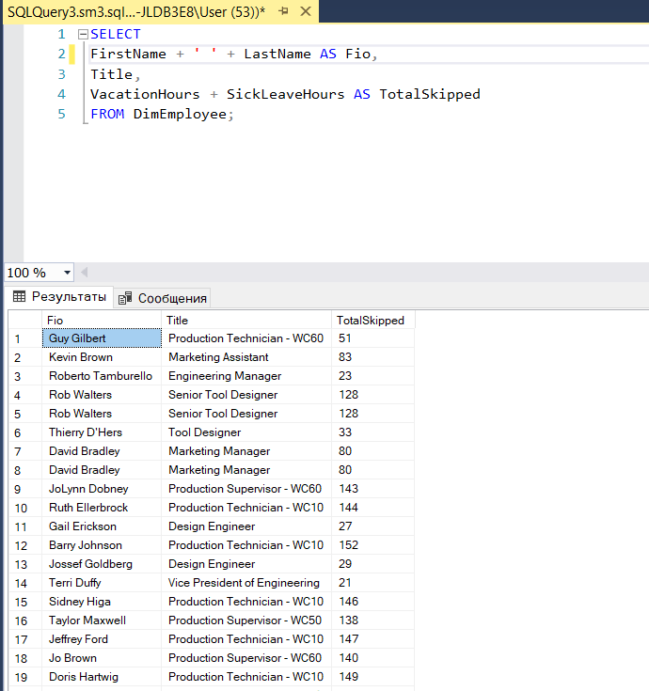

2. SELECT INTO позволяет выбрать из одной таблицы некоторые данные в другую таблицу, при этом вторая таблица создается автоматически.

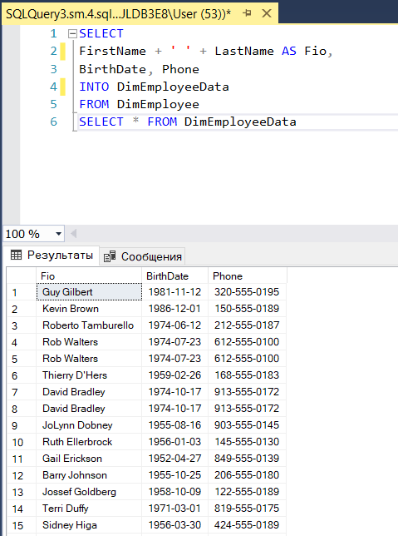

3.Сортировку можно проводить по псевдониму столбца, который определяется оператором AS:

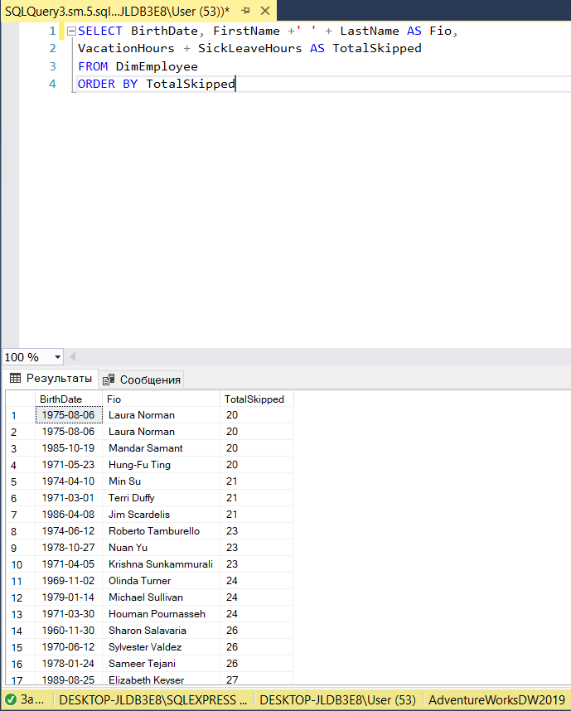

4. В качестве критерия сортировки можно использовать выражение на основе столбцов:

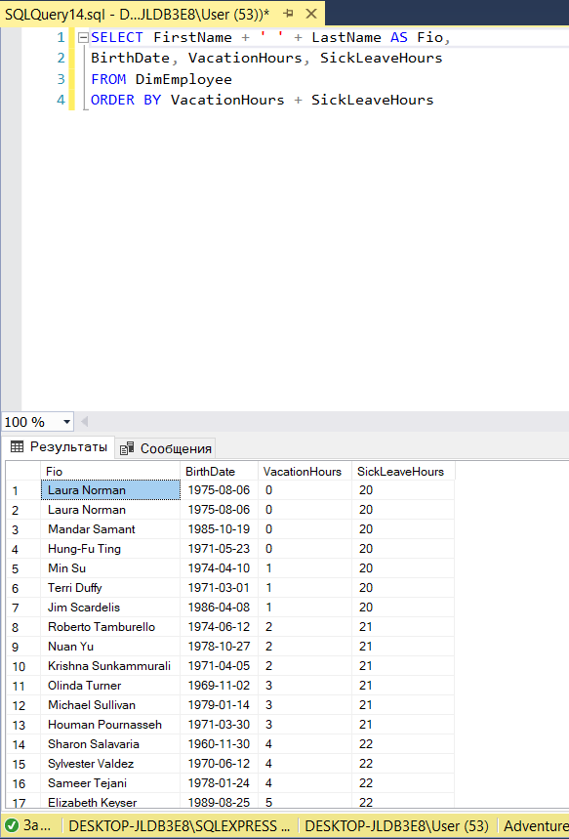

1.Вывести список студентов, информацию о студентах, которые поступили после 2018 года.

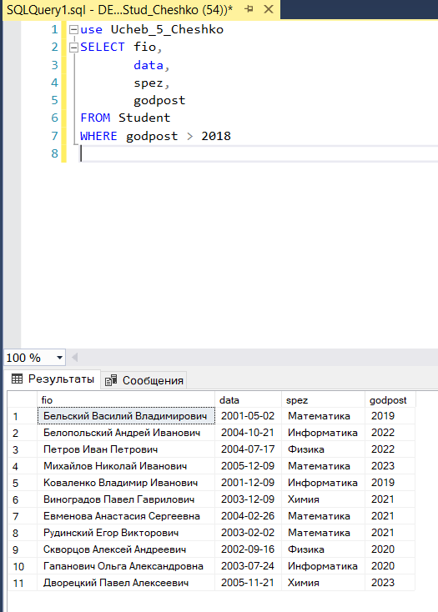

2. Вывести список студентов, информацию о студентах специальность у которых «физика»

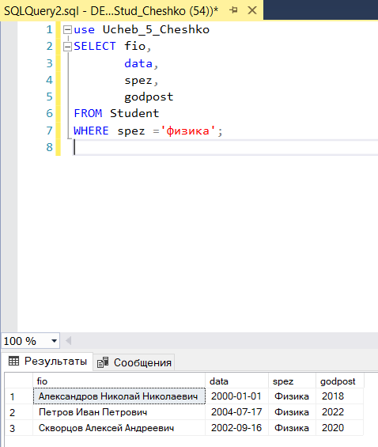

3. Вывести список студентов, информацию о студентах специальность у которых не «химия»

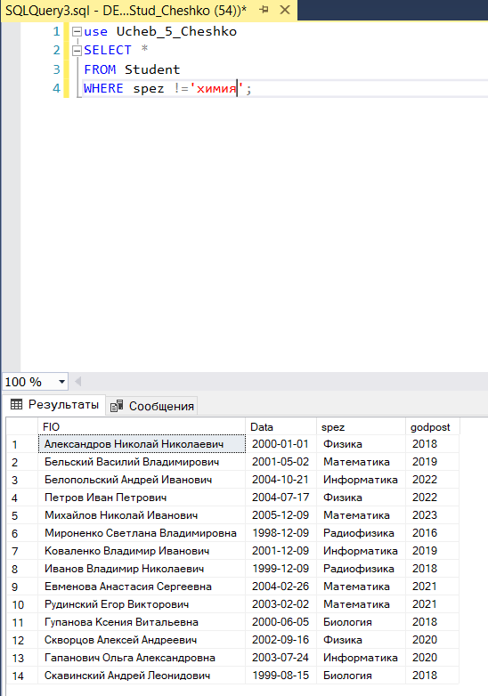

4. Вывести список студентов, информацию о студентах которые поступили после 2019 года по специальности математика.

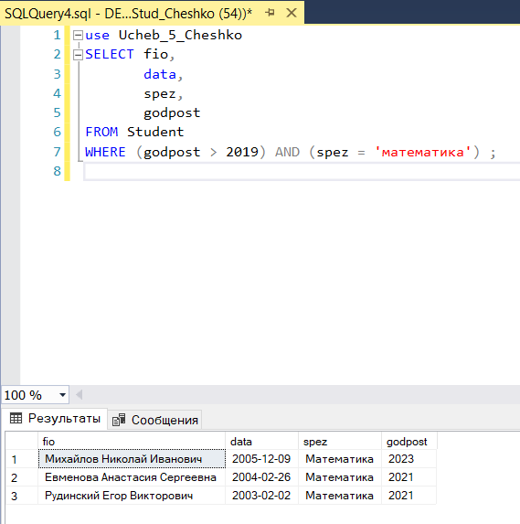

5. Вывести список студентов, информацию о студентах которые поступили после 2016 года по специальности математика или студентов, которые поступили после 2018 года по специальности физика.

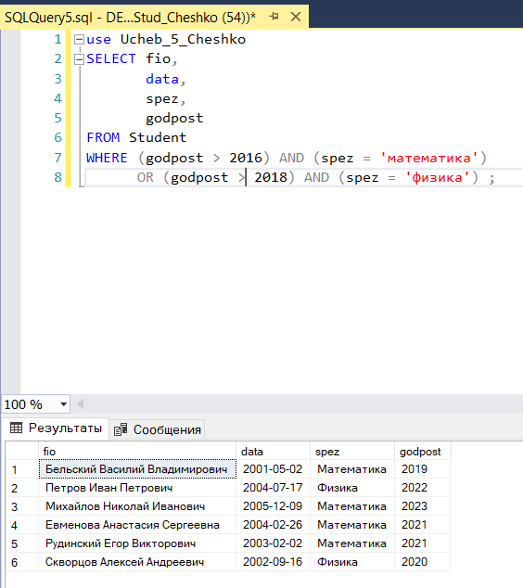

6. Вывести список студентов, информацию о студентах которые поступили в промежутке 2019-2022гг.

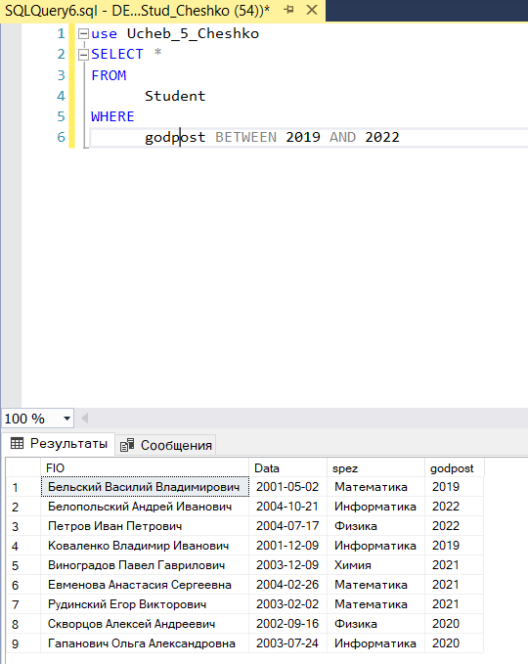

7. Список студентов, информацию о студентах по дате рождения в промежутке 2001-01-01 и 2005-12-09

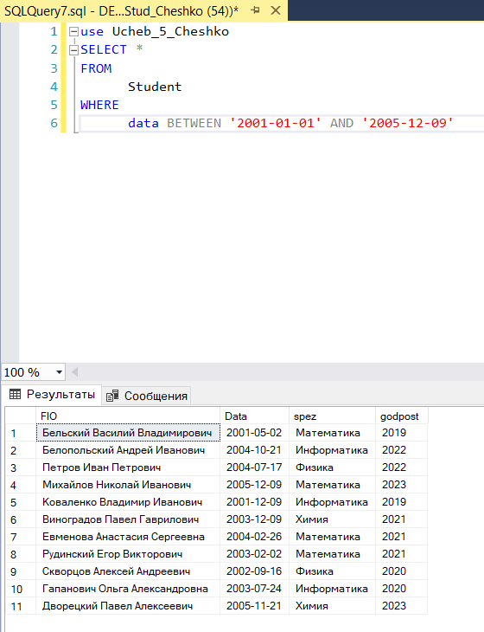

8. Cписок студентов, информацию о студентах по дате рождения в промежутке 2001- 01-01 и 2005-12-09 отсортированных по фамилии

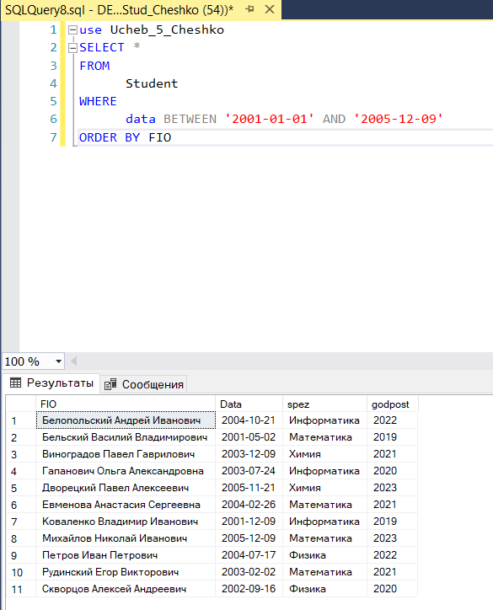

9. Cписок студентов, информацию о студентах фамилия, которых начинается с буквы «М»

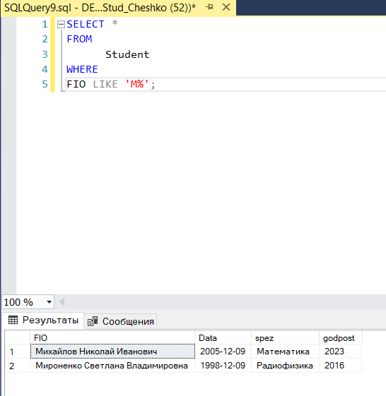

10. Cписок студентов, информацию о студентах, в специальности у которых вторая буква – «и»

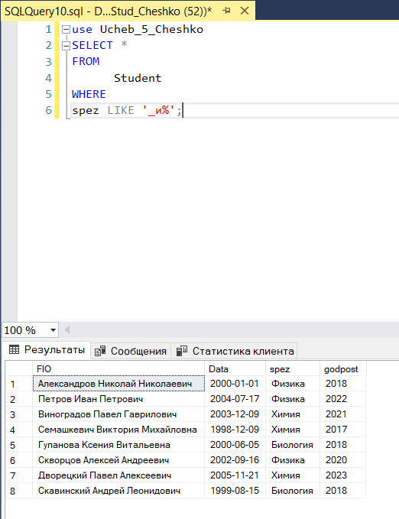

11 Cписок студентов, информацию о студентах, в фамилии у которых третья буква буква «л» или «е» или «м»

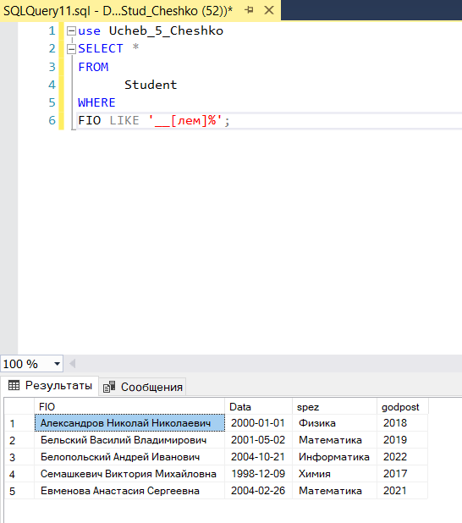

12. Фамилии студентов, фамилии которых начинаются с «м» до «с»

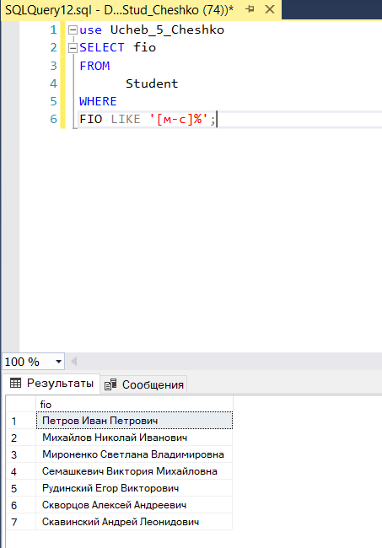

13. Фамилии студентов, фамилии, у которых не начинаются с «м» до «с» или с «Б»

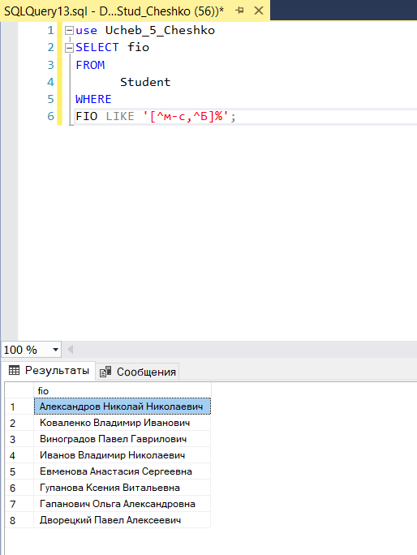

14. Список студентов, по специальностям математика, физика

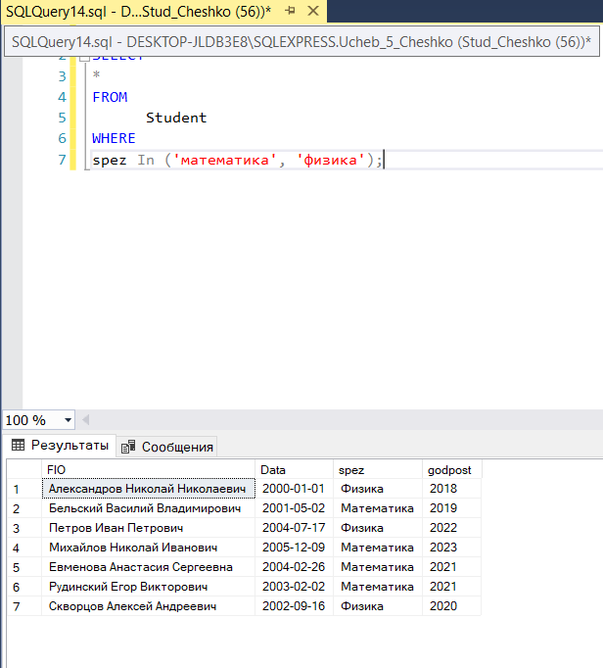

**3.2.3 Самостоятельная работа**

1) Найти все товары, производителем которых является компания Samsung

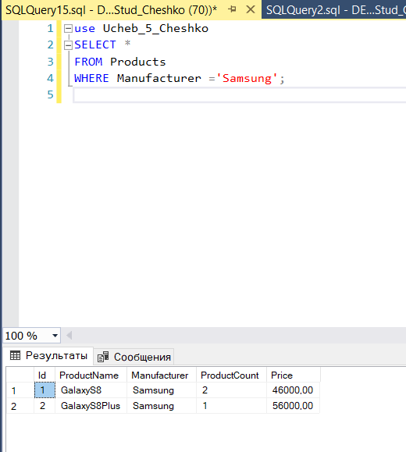

2) Найти все товары, у которых цена больше 45000

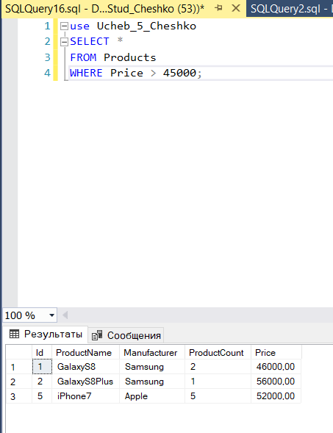

3) Найти все товары, у которых совокупная стоимость больше 200 000 ( Price * ProductCount > 200000)

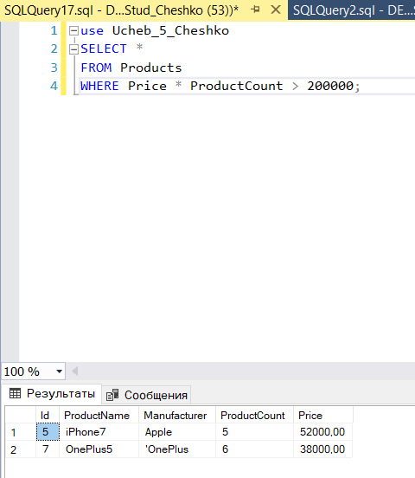

4) Выбрать все товары, у которых производитель Samsung и одновременно цена больше 50000

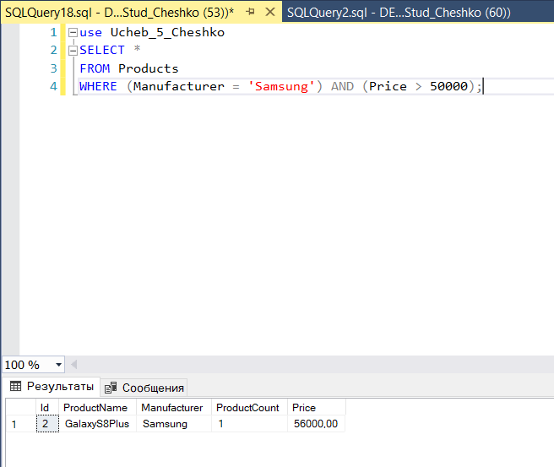

5) Выбрать все товары, у которых либо производитель Samsung, либо цена больше 50000

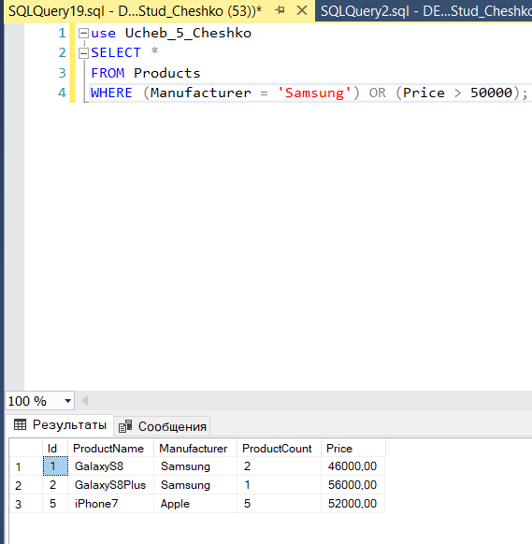

6) Выбрать все товары, у которых производитель не Samsung

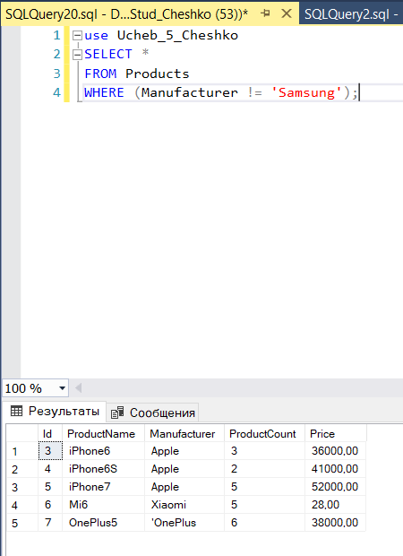

7) Выбрать товары, которых на складе больше 2 и у которых одновременно цена больше 30000, либо те товары, производителем которых является Samsung.

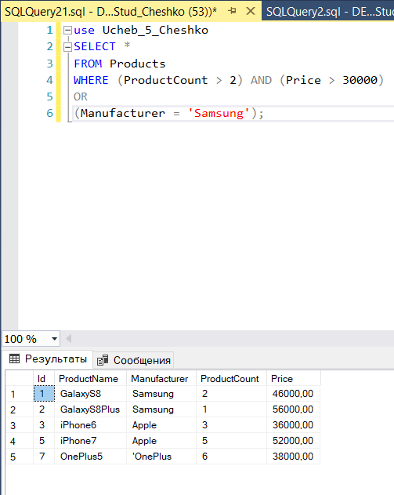

8) Выбрать товары, у которых производитель либо Samsung, либо Xiaomi, либо Huawei.

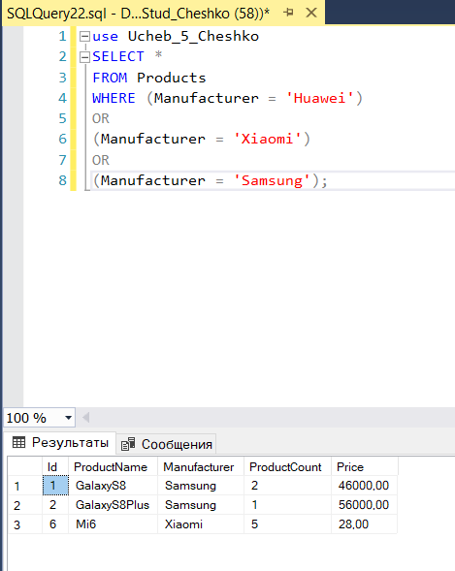

9) Выбрать все товары, у которых цена от 20000 до 40000 (начальное и конечное значения также включаются в диапазон).

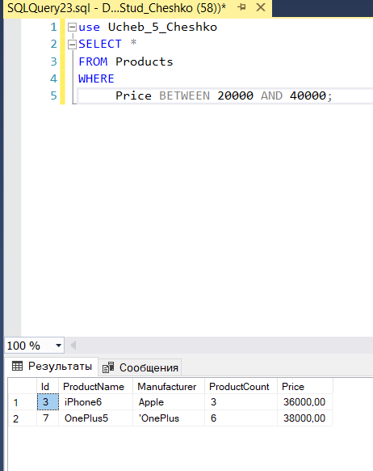

10) Выбрать товары, запасы которых на определенную сумму (цена * количество) в диапазоне 100000 – 200000

